学党章、明党纪，清清爽爽过中秋
——光大永明保险广西分公司开展警示教育活动

9月10日，光大永明保险广西分公司组织全体党员、B类及以上干部开展“学党章、明党纪，清清爽爽过中秋”警示教育活动。班子领学《中国共产党章程》和《以案说纪——集团内部违纪行为案例剖析材料》，并观看中央纪委国家监委发布警示教育视频《明纪释法》——持之以恒狠刹违规吃喝。
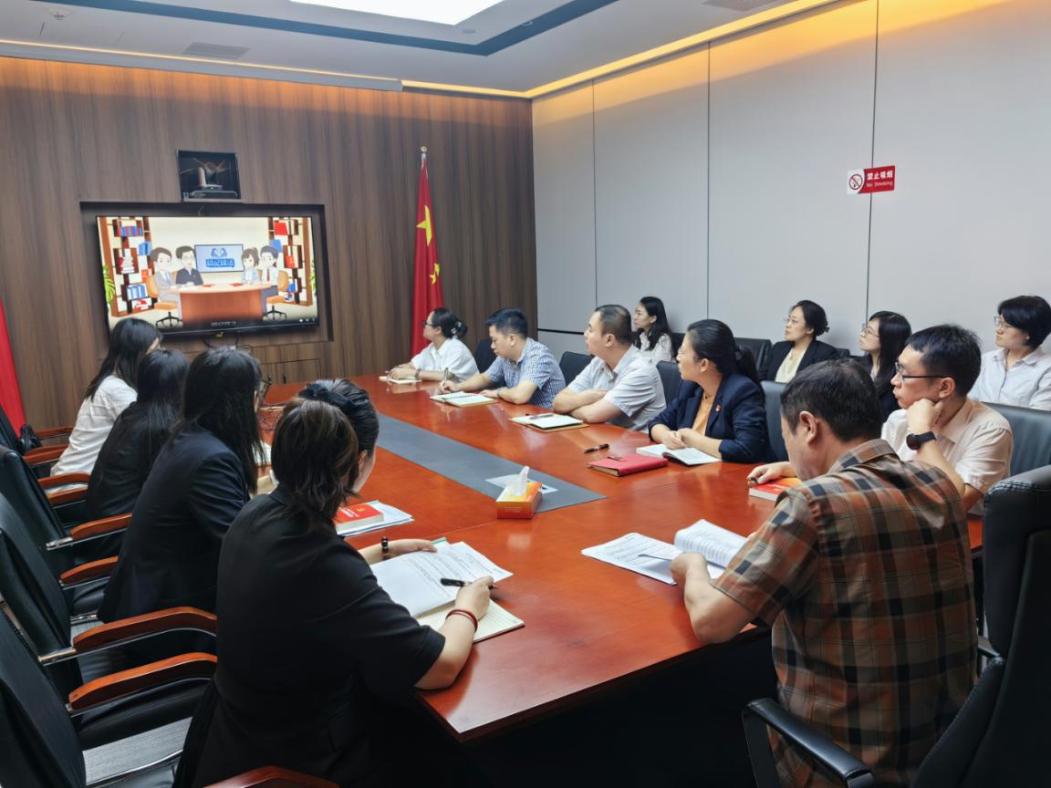
分公司党总支书记岳万全强调，各级党组织要加强党的纪律建设，推动全面从严治党向纵深发展。持续用好警示教育、案例剖析等形式常敲思想警钟、常紧纪律之弦、常存敬畏之心，确保党员始终坚定理想信念，做到廉洁自律、担当有为。
通过本次警示教育学习，广西分公司进一步明确党员干部要强化党章党规党纪学习，汲取反面典型案例教训，把“什么可以做，什么不能做，应该怎么做”铭记于心，要牢牢守住节日节点，严格落实中央八项规定精神，树好家风、守住底线，遵守廉洁自律各项规定，确保清清爽爽过中秋。

